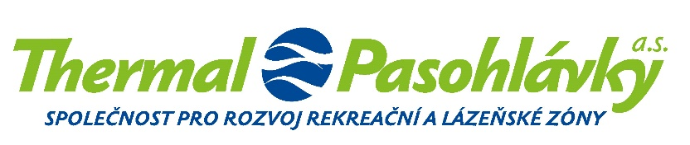

Společnost vedená u Krajského soudu v Brně,
spisová značka B 4822

Thermal Pasohlávky a.s. adresát:
Žerotínovo nám. 449/3, Veveří, 602 00 Brno
INVIN s.r.o.
Sochorova 23
616 00 Brno

IČ: 27714608, DIČ: CZ27714608

bankovní spojení:
Československá obchodní banka, a.s.,

kancelář:
Cejl 530/73, 602 00 Brno
+420 541 654 102
office@thermalpasohlavky.cz
www.thermalpasohlavky.cz

datum: 7. 10. 2022

vyřizuje: Ing. Jiří Blanář

Objednávka konzultací a přípravu podkladů k výběrovému řízení na zhotovitele stavby
Vážený pane Mlčochu,
v návaznosti na vaši nabídku ze dne 22. 9. 2022 u Vás objednáváme přípravné a konzultační práce k výběrovému řízení na zhotovitele stavby k projektu „Odborný léčebný ústav Pasohlávky – Sanatorium Pálava“. Obsahem spolupráce bude kontrola a příprava technických podkladů k tomuto výběrovému řízení. Další část spolupráce bude spočívat v konzultační činnosti v oblasti zvláštních podmínek a kvalifikační požadavků.

Přílohou tohoto dokumentu bude seznam podkladů - „Sanatorium Pálava - dokumenty k VŘ“, které mají být vypracovány k výběrovému řízení na Zhotovitele stavby Sanatoria Pálava, s odpovědnostmi za jejich zpracování. Tento seznam bude vymezovat rozsah činností dle této objednávky.

Hodinová zúčtovací sazba je sjednána ve výši 980 Kč/hod bez DPH.
Celková cena za provedené práce nepřesáhne částku 245 000,- Kč bez DPH.

Cena je splatná na základě daňového dokladu (faktury) vystavené na základě odsouhlaseného výkazu práce. Splatnost faktury min. 30 dní od data doručení.

S pozdravem,

……………………………………...
Thermal Pasohlávky a.s.
předseda představenstva
Ing. arch. Jaroslav Klaška
……………………………………...
Thermal Pasohlávky a.s.
člen představenstva
MUDr. Radovan Válek

Akceptuji:

……………………………………..............
INVIN s.r.o.
ředitel společnosti
Ing. Martin Mlčoch

